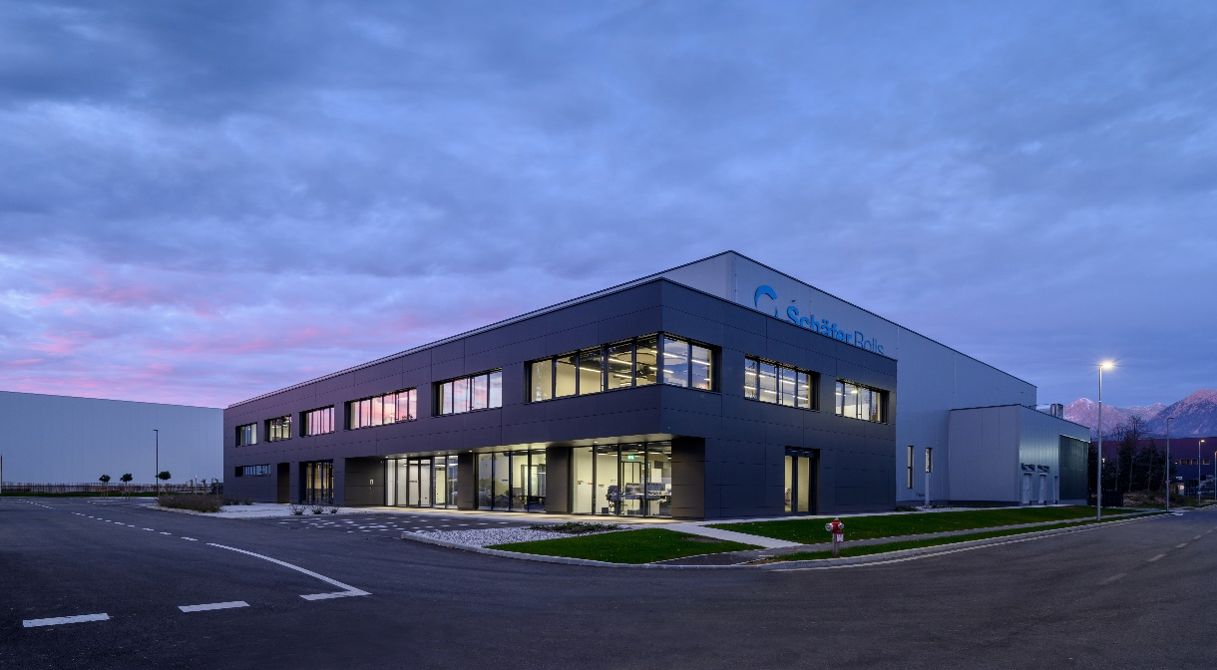

SchäferRolls d.o.o.
Zgornji Brnik 370
4210 Brnik – aerodrom
Tel.: 04 206 6666

Iščemo
Dijake ali študente za dela v proizvodnji in logistiki

K sodelovanju vabimo dijake/študente za počitniško delo v proizvodnji in logistiki.

Prosto delovno mesto zajema:
- Zaključne obdelave in povijanje gotovih valjev
- Opravljanje enostavnih del v proizvodnji

Pričakujemo:
- Razvite ročne spretnosti ter sposobnost za timsko delo.
- Smisel za natančnost in odgovornost.
- Pripravljenost za izobraževanje s tehničnega področja.
- Samoiniciativnost in odgovoren pristop k delu in delovnim nalogam.
- Občutek za delo s stroji.

Več o podjetju: www.schaeferrolls.com

Na lokaciji v Sloveniji, s 46 zaposlenimi, vam nudimo urejene delovne razmere v uspešnem proizvodnem podjetju v modernem objektu (industrijska cona Brnik), možnost strokovnega razvoja in dolgoročnega sodelovanja v prijetnem ter dinamičnem mednarodnem okolju.

Vašo prijavo prosim pošljite na elektronski naslov info@schaeferrolls.si do vključno 15.6.2023 s pripisom počitniško delo.

